测试数据:

1

2

4

6

10

-1

-1

-1

7

-1

-1

5

8

-1

-1

9

-1

-1

3

11

-1

-1

12

-1

13

-1

-1

树图：

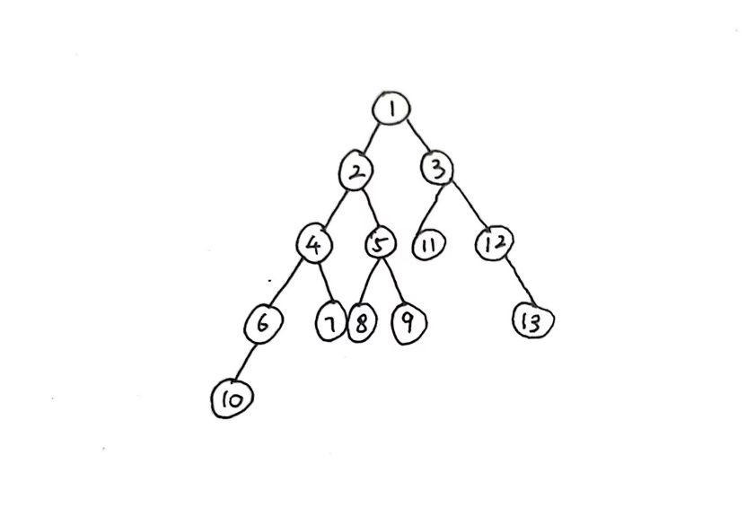

测试结果：

